История военных песен

Музыкальный руководитель
Ковалева Е.В.
Кто сказал, что надо бросить
Песню на войне?
После боя сердце просит
Музыки вдвойне.
В. Лебедев-Кумач
С первого дня Великой Отечественной войны до победного праздничного салюта песня всегда была с солдатом. Она помогала ему преодолевать трудности и лишения фронтовой жизни, поднимала боевой дух воинов, сплачивала их. Как верный друг не покидала фронтовика в минуту грусти, скрашивала разлуку с любимой. Родными и близкими. Она шла с солдатом в бой, вливала в него новые силы, отвагу, смелость…
Что пели на фронте? Сначала это были популярные патриотические песни, созданные еще до войны, но очень скоро появились песни новые. Только в Москве, и только в первую неделю войны было создано около 200 новых песен. Большинство из них сразу «ушли на фронт». Маршал Советского Союза Баграмян, вспоминая о первых, самых тяжелых месяцах войны, писал: «Именно в этот труднейший период войны я наблюдал явление неожиданное и в то же время закономерное: у народа-великана родилось в те дни много песен. Они были бодры и воспевали Родину, воспитывали ненависть к врагу, мужество, отвагу, боевую дружбу – все то, что помогало преодолеть военные трудности, которым не было числа».
Песни военных лет весьма разнообразны по своему характеру: героические и шуточные, боевые и лирические…. Они распространялись очень быстро, передавались из уст в уста, нередко перелетали через линию фронта, проникая в глубокий тыл врага, в партизанские землянки.
Много лет прошло с той поры, как окончилась война. Подрастает новое поколение детей, которое не знает бомбежек, карточек и похоронок. К сожалению. Все реже слышат они рассказы о Великой Отечественной, смотрят фильмы о героизме наших солдат, слышат неповторимые военные песни… Так пусть в эти предпраздничные дни будут и разговоры, и книги, и фильмы о войне, и песни наших бабушек и дедов!
«Священная война»
муз. А.В. Александрова, сл. В. Лебедева-Кумача
Интересна история создания одной из самых знаменитых песен Великой Отечественной войны.
Стихи эти потребовали от поэта упорной работы. Хранящиеся в архиве черновики говорят о том, что Лебедев-Кумач не раз переписывал и дорабатывал отдельные строки и строфы, подчас заменяя целые четверостишия. Видимо, замысел этих стихов возник у поэта еще в предвоенную пору. По свидетельству Евг. Долматовского, за несколько дней до вероломного нападения гитлеровских полчищ Лебедев-Кумач под впечатлением кинохроники, где показывались налеты фашистской авиации на города Испании и Варшаву, занес в свою записную книжку такие слова: «Не смеют крылья черные над Родиной летать...»
Стихотворение в газете прочитал руководитель Краснознаменного ансамбля песни и пляски Красной Армии А.В. Александров. Оно произвело на него такое сильное впечатление, что он сразу же сел за рояль. На другой день, придя на репетицию, композитор объявил: «Будем разучивать новую песню – «Священная война».
Он написал мелом на грифельной доске слова и ноты песни – печатать не было времени! – а певцы и музыканты переписали их в свои тетрадки. Еще день – на репетицию с оркестром, и вечером - премьера на Белорусском вокзале, узловом пункте, откуда в те дни отправлялись на фронт боевые эшелоны.
Вид вокзала был необычен: все помещения до отказа заполнены военными в новом обмундировании. Многие уже успели получить винтовки, пулеметы, саперные лопатки, противогазы, словом, все, что полагается фронтовику.
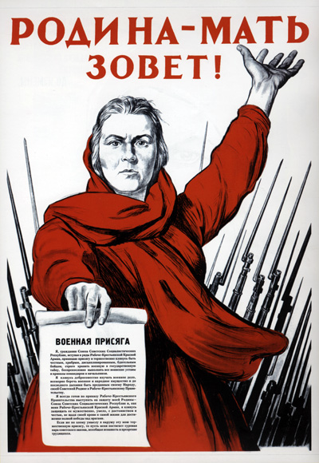
В зале ожидания был сколочен из свежевыструганных досок помост для выступления. Артисты ансамбля поднялись на это возвышение, и у них невольно зародилось сомнение: можно ли выступать в такой обстановке? В зале - шум, резкие команды, звуки радио. Слова ведущего, который объявляет, что сейчас впервые будет исполнена песня «Священная война», тонут в общем гуле. Но вот поднимается рука Александра Васильевича Александрова, и зал постепенно затихает... Волнения оказались напрасными. С первых же тактов песня захватила бойцов. А когда зазвучал второй куплет, в зале наступила абсолютная тишина. Все встали, как во время исполнения гимна. На суровых лицах видны слезы, и это волнение передается исполнителям. У них у всех тоже слезы на глазах... Песня утихла, но бойцы потребовали повторения. Вновь и вновь – пять раз подряд! – пел ансамбль «Священную войну».
Так начался путь песни, славный и долгий путь. С этого дня «Священная война» была взята на вооружение нашей армией, всем народом, стала музыкальной эмблемой Великой Отечественной войны. Ее пели всюду - на переднем крае, в партизанских отрядах, в тылу, где ковалось оружие для победы. Каждое утро после боя кремлевских курантов она звучала по радио.
«В землянке»
муз. К. Листова, сл. А. Суркова
«Возникло стихотворение, из которого родилась эта песня, случайно, — вспоминал Сурков. — Оно не собиралось быть песней. И даже не претендовало стать печатаемым стихотворением. Это были шестнадцать «домашних» строк из письма жене, Софье Антоновне. Письмо было написано в конце ноября, после одного очень трудного для меня фронтового дня под Истрой, когда нам пришлось ночью после тяжелого боя пробиваться из окружения со штабом одного из гвардейских полков…»
«Так бы и остались эти стихи частью письма, — продолжает он свои воспоминания, — если бы уже где-то в феврале 1942 года не приехал из эвакуации композитор Константин Листов, назначенный старшим музыкальным консультантом Главного политического управления Военно-Морского Флота. Он пришел в нашу фронтовую редакцию и стал просить «что-нибудь, на что можно написать песню». «Что-нибудь» не оказалось. И тут я, на счастье, вспомнил о стихах, написанных домой, разыскал их в блокноте и, переписав их начисто, отдал Листову, будучи абсолютно уверенным, что хотя я свою товарищескую совесть и очистил, но песня из этого абсолютно лирического стихотворения не выйдет. Листов побегал глазами по строчкам, промычал что-то неопределенное и ушел. Ушел, и все забылось.
Но через неделю композитор вновь появился у нас в редакции, попросил у фотографа Савина гитару и под гитару спел новую свою песню «В землянке».
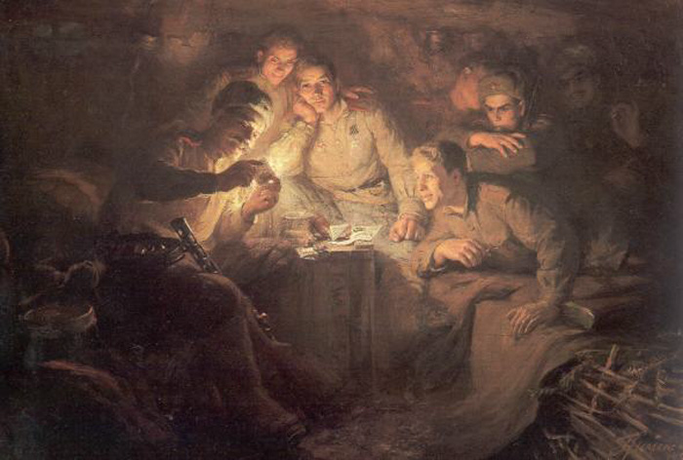
Все свободные от работы “в номер”, затаив дыхание, прослушали песню. Всем показалось, что песня «вышла». Листов ушел. А вечером Миша Савин после ужина попросил у меня текст и, аккомпанируя себе на гитаре, спел новую песню. И сразу стало видно, что песня «пойдет», если обыкновенный потребитель музыки запомнил мелодию с первого исполнения…»
«Темная ночь»
Муз. Н. Богословского, сл. В. Агатова
Одна из самых лирических песен Великой Отечественной войны "Тёмная ночь" была написана для фильма "Два бойца" поэтом Владимиром Агатовым и композитором Никитой Богословским в 1943 году. Идея написания проникновенной лирической композиции для своего фильма посетила режиссёра Леонида Лукова, который, не откладывая дело в долгий ящик, призвал на помощь Богословского...
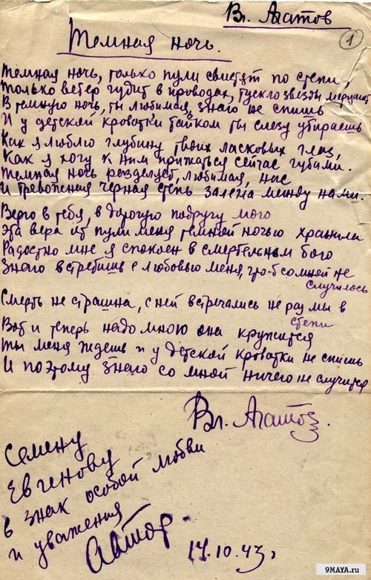
Фильм снимался в Ташкенте, в который была эвакуирована Киевская киностудия. Как вспоминает композитор, однажды его на ночь глядя посетил Луков, который посетовал, что сцена в землянке "без песни никак" и попросил помочь с музыкой. У Богословского получилось "угодить" режиссёру с первой попытки. Затем оба буквально растормошили Агатова, который тут же, то ли спросонья, то ли от неожиданности написал на листке тетради нужные слова.
В эту ночь поспать не довелось и Марку Бернесу, которого возбуждённая троица вытащила из постели. Последней "жертвой" той ночи стал гитарист, которому творческий порыв "квартета" также не позволил выспаться... Целую ночь почти вся съёмочная группа ублажала музу, и результат в виде песни, покорившей несколько поколений жителей огромной страны, появился к утру.

«Смуглянка»
муз. Я. Шведова, сл. А. Новикова
Песня "Смуглянка" из фильма "В бой идут одни старики", без которой невозможно представить ни один День Победы, и благодаря которой в массовое сознание был внедрён несуществующий образ молдавского партизана, была написана в предвоенное время и посвящена героической деятельности Григория Ивановича Котовского в годы Гражданской войны. Так, благодаря поэту Якову Шведову и композитору Анатолию Новикову, увидело свет произведение, прошедшее сложный и тернистый путь ко всеобщему признанию и внёсшее немалую сумятицу в головы советских граждан, искренне уверовавших, что в годы ВОВ в боях с фашистами принимали участие молдавские партизаны (на самом деле архивные документы говорят только о 7 молдаванах из почти 3000 советских партизан, воевавших на молдавской территории).
В довоенное время критики окрестили песню "Смуглянка" слишком "фривольной", благодаря чему песня впала в забвение. Не помог песне в обретении популярности и первый год войны - в то время были чрезвычайно востребованы патриотические марши, а вовсе не любовная романтика.
Но спустя месяцы, после появления проникновенных лирических "Тёмной ночи" и "В землянке", на второй год войны Анатолием Новиковым было принято решение вернуться к своему детищу и в конце концов придать ему законченный вид. Связавшись со Шведовым, служившим в то время на Втором Украинском фронте, с просьбой немного переделать текст, композитор получил изменённый вариант стихов спустя некоторое время, и отправил новый вариант А.В. Александрову, избравшему именно её для своего коллектива.
Прорыв песни в массы состоялся на праздничном концерте 7 ноября 1944 года, проходившем в Концертном зале им. Чайковского и транслировавшемся по радио. После исполнения "Смуглянки" Николаем Устиновым, песня была встречена публикой под громовые овации с криками "Бис!" и "Браво!". И именно радио, ранее отвергшее "Смуглянку", донесло песню до широких народных масс.
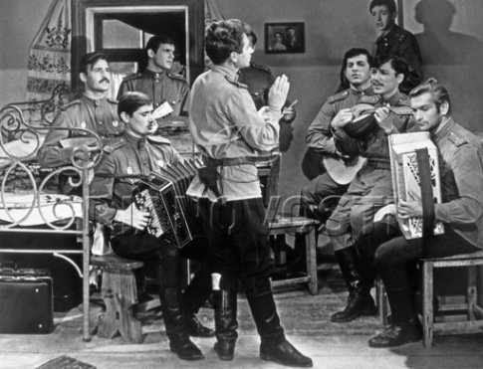
После столь ошеломляющего успеха, Александров решил включить песню в программу Всесоюзного конкурса на лучшую песню о Великой Отечественной войне, однако жюри конкурса в очередной раз "срезало" песню. Но народ - это не жюри, и песня, тут же подхваченная рядом военных ансамблей, разнеслась по просторам необъятной страны и далеко за рубеж.
Новый импульс песне придал снятый в 1973 году Леонидом Фёдоровичем Быковым эпохальный шедевр "В бой идут одни старики", в котором он лично исполнил "Смуглянку". После этого популярность песни, исполненной в разные годы Иосифом Кобзоном, Софией Ротару, Надеждой Чепрагой и многими другими, не уменьшается до настоящего времени.
«Катюша»
муз. М. Блантера, сл. М. Исаковского
Одним из самых ярких символов Великой Отечественной войны является "Катюша" - песня, которую в Красной Армии знал каждый боец. В отличие от большинства военных песен той поры, "Катюша" была создана в предвоенное время.
А начиналось всё с нескольких строк стихов, написанных М.В. Исаковским. Поэт, по его собственному признанию, не знал, что дальше делать с Катюшей до тех пор, пока судьба не свела его с композитором М.И. Блантером. Композитора настолько поразили "очень звонкая интонация" и "причудливая игра ударений" в стихах Исаковского, что он попросил поэта оставить ему написанные строки, и, как позже вспоминал сам Блантер, с тех пор он "буквально не находил себе места". Всё его воображение было занято “Катюшей” без остатка.
В результате поэт провёл не одну бессонную ночь в работе над музыкальным решением композиции, результатом чего стало рождение бессмертной мелодии. Но текста песни ещё не было, поскольку стихотворение не было завершено. Окончательный сюжет песни был определён военной обстановкой того времени: участием советских добровольцев в Гражданской войне в Испании, операцией Красной Армии у озера Хасан и предчувствием надвигающейся бури...
Новое звучание "Катюше" придала Великая Отечественная война: в солдатской среде было сложено множество новых вариантов композиции. Катюша выступала и бойцом с автоматом наперевес, и солдатской подругой, и медсестрой, и даже партизанкой, ходившей "по лесам и сёлам партизанской узкою тропой" с "песенкой веселой, что когда-то пела над рекой". Именем "Катюша" солдаты прозвали новые реактивные минометы, "песни" которых приводили в ужас фашистов.
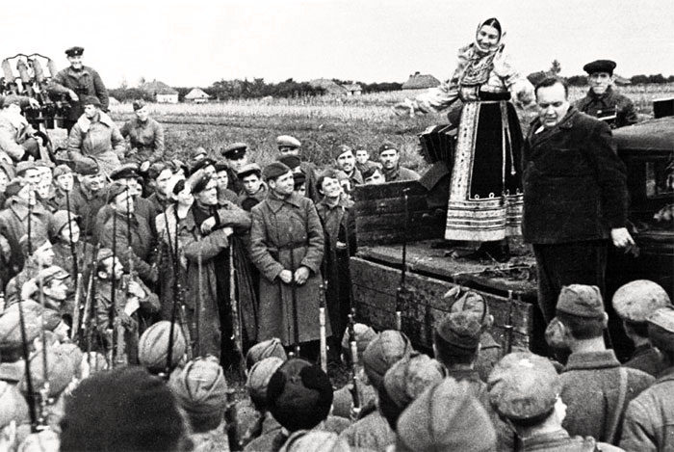
За создание "Катюши" автору слов песни Михаилу Васильевичу Исаковскому была вручена "Сталинская премия", которую он передал землякам, которыми был создан Музей песни "Катюша", находящийся поблизости от родины поэта в деревне Всходы Угранского района.
«Эх, дороги…»
муз. А. Новикова, сл. Л. Ошанина
Песня "Эх, дороги…" или просто "Дороги" была одной из самых популярных песен послевоенной поры. Авторы песни, композитор Анатолий Новиков и поэт Лев Ошанин, сами неоднократно бывавшие на фронтах Великой Отечественной, написали её в победном 45-м.
Поводом к написанию песни стала разработанная и воплощённая на сцене 7 ноября 1945-го театрализованная программа "Весна победная" под руководством Сергея Юткевича, в рамках которой песня "Эх, дороги…" впервые прозвучала перед широкой публикой.
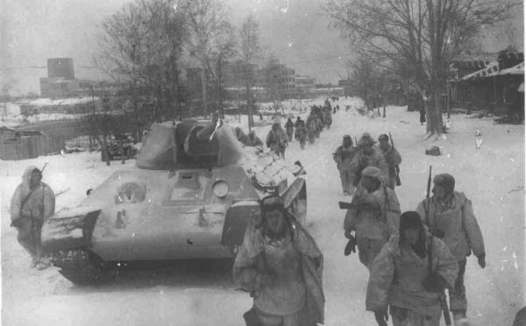
По воспоминаниям самих создателей песни, их волновала тема предстоящего боя, его ощущения, чувства солдат, готовых вот-вот ввязаться в сражение. Композиция должна была воплотить раздумья бойцов о новых свершениях и горьких потерях, выразить горячую веру каждого воина в неминуемую победу. Такая песня могла быть создана только в 1945 году с позиции осознания всего происшедшего на той войне.
В результате на свет появилась песня-раздумье солдат, покидающих побеждённую Германию, под условным названием "Под стук колёс". Такой песни в те времена ещё не было... После премьерного исполнения композиции солистом ансамбля НКВД Иваном Шмелёвым, песня "Эх, дороги…" сразу же обрела неимоверную популярность и была подхвачена множеством военных и самодеятельных коллективов страны.

